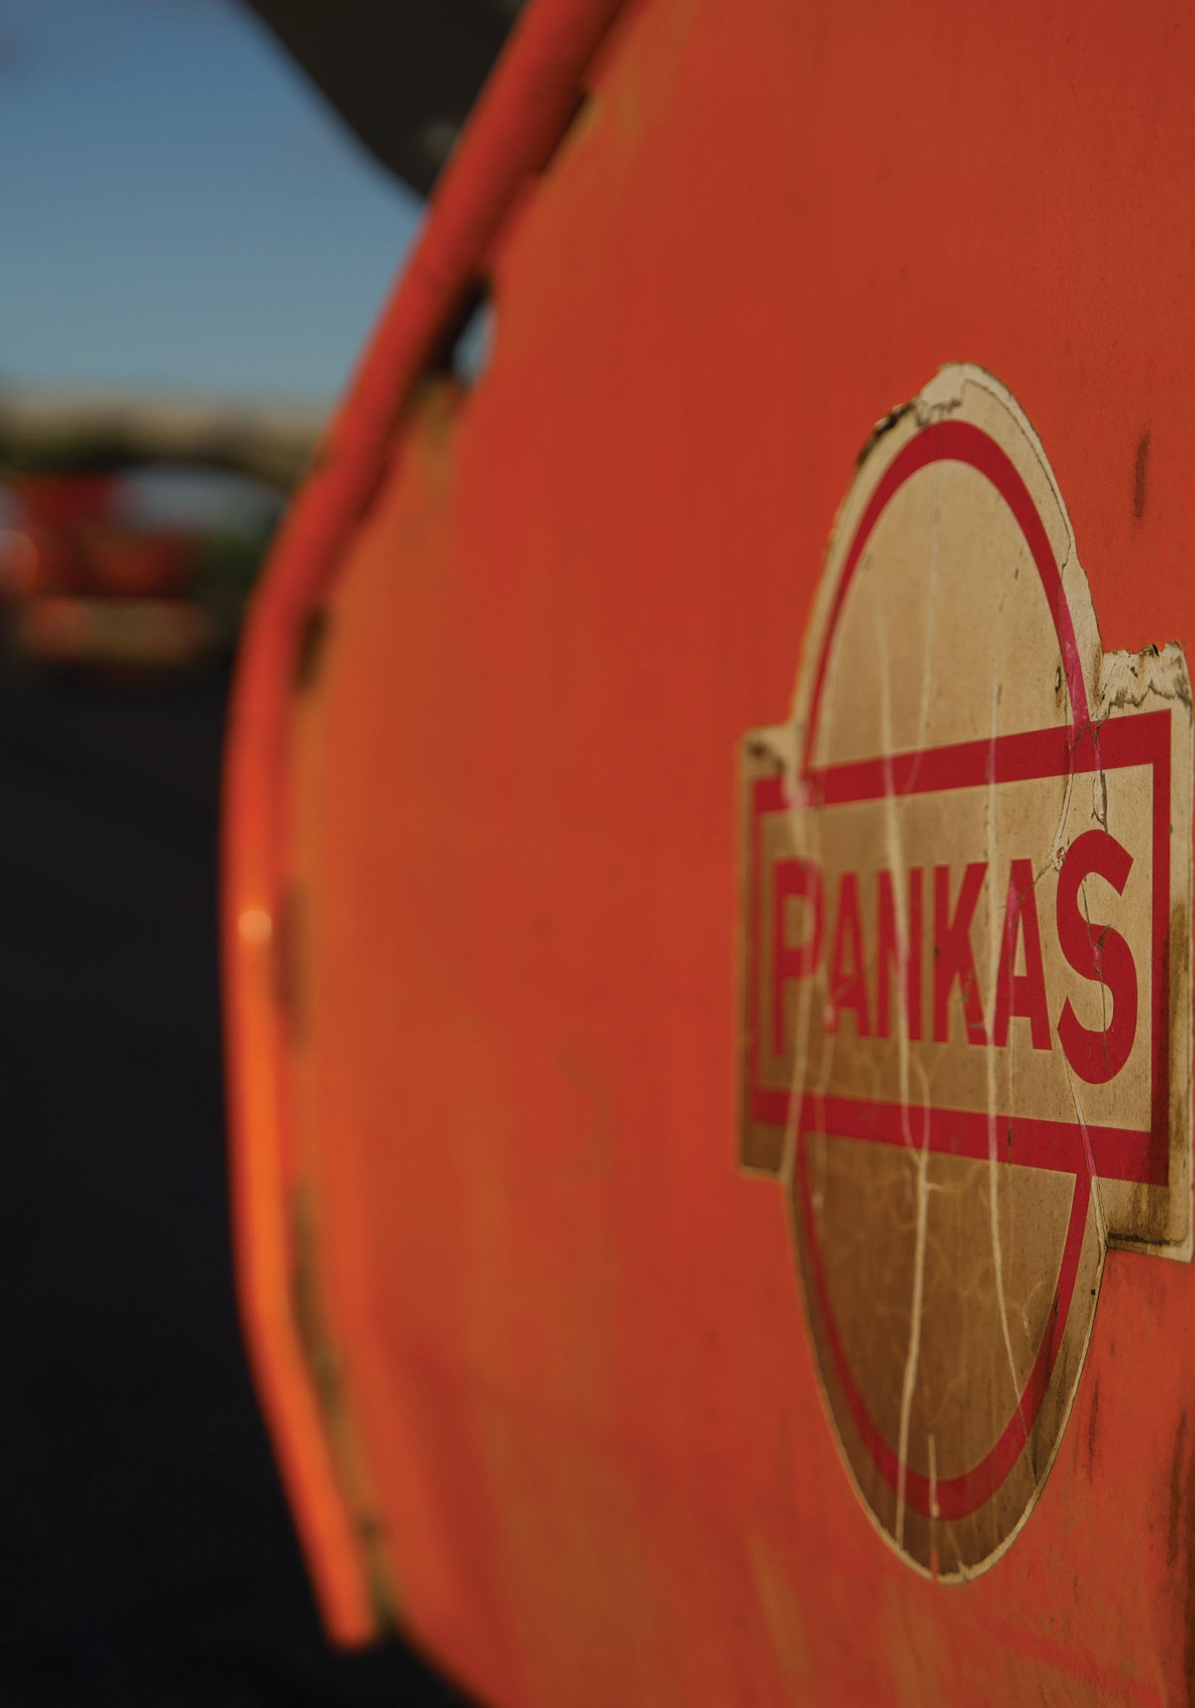
BESZÁLLÍTÓI

MAGATARTÁSI KÓDEX

INRECO KFT.

PANKAS CSOPORT

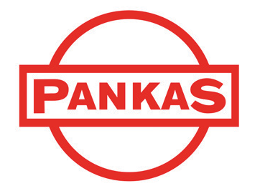

SCC V. 1.01



Bevezetés és célkitűzések
A Pankas Csoport elkötelezett az értéklánc egészére vonatkozóan a felelős és fenntartható üzleti gyakorlatok fenntartása mellett. Ez azt jelenti, hogy elkötelezettek vagyunk az etikus magatartás, az alapvető emberi jogok tiszteletben tartása, valamennyi személy egészségének és biztonságának biztosítása, valamint a káros környezeti hatások minimalizálása mellett.
Ezzel a Beszállítói Magatartási Kódexszel az a célunk, hogy megfeleljünk az értékláncban dolgozókra vonatkozó nemzetközileg elismert irányelveknek, beleértve az ENSZ üzleti és emberi jogokra vonatkozó irányelveit, az ILO munkahelyi alapelvekről és jogokról szóló nyilatkozatát, valamint az OECD multinacionális vállalatokra vonatkozó irányelveit.
Ez a Beszállítói Magatartási Kódex ismerteti az emberi jogokra, a munkaügyi jogokra, a környezeti felelősségvállalásra és az üzleti etikára vonatkozó követelményeinket a beszállítókkal, alvállalkozókkal és üzleti partnerekkel szemben.

A szabålyzat hatålya és alkalmazåsa
A szabályzat minden olyan beszállítóra, alvállalkozóra és üzleti partnerre vonatkozik, akik árukat szállítanak vagy szolgáltatásokat nyujtanak a Pankas Csoport számára.

Åltalånos kovetelmények
A Pankas Csoport elismeri és támogatja az ENSZ üzleti és emberi jogokra vonatkozó irányelveit, az ILO munkahelyi alapelvekről és jogokról szóló nyilatkozatát, valamint az OECD multinacionális vállalatokra vonatkozó irányelveit. Ezek a nemzetközi szabványok képezik a Pankas Beszállítói Magatartási Kódex alapjait, beszállítóinktól pedig elvárjuk, hogy ők is osszák elkötelezettségünket ezen szabványok iránt.
Minden szolgáltató és anyagbeszállító köteles legalább a muködési országában hatályos törvényeknek és előírásoknak megfelelni. Ha a Kódex bármely rendelkezése ellentmond a helyi jogszabályoknak, a jogszabályok élveznek elsőbbséget; az ilyen konfliktusról a Pankas Csoportot haladéktalanul értesíteni kell.
A Pankas Csoport elvárja, hogy minden beszállító megfeleljen az EU adatvédelmi rendeletének és a helyi adatvédelmi törvényeknek. Bármely beszállító vagy partner, aki személyes adatokat kezel a Pankas Csoport valamely egysége nevében, felszólítható egy Adatfeldolgozási Megállapodás aláírására.
Minden beszállító köteles betartani a nemzeti és nemzetközi versenyjogi szabályozásokat, és követni a WTO tisztességes és torzítatlan versenyre vonatkozó szabályait és előírásait.

Emberi és munkaiigyi jogok
A Pankas Csoport valamennyi beszállítójának kötelessége biztonságos és egészséges munkakörnyezetet biztosítani. Ez magában foglalja a biztonsági eljárások megvalósítását, megfelelő védőfelszerelések biztosítását és a balesetek megelőzését szolgáló képzéseket.
Elvárjuk, hogy beszállítóink olyan munkahelyet biztosítsanak, amely mentes a diszkriminációtól és zaklatástól, és ahol minden egyént méltósággal és tisztelettel kezelnek, függetlenül nemétől, vallásától, korától, nemzetiségétől, fogyatékosságától, szexuális irányultságától vagy politikai meggyőződésétől.
A munkavállalóknak joguk van az egyesülési szabadsághoz és a kollektív tárgyaláshoz a vonatkozó jogszabályoknak megfelelően.
A munkaidőt a vállalat és a munkavállalók közösen állapítják meg. A beszállítóknak a helyi bérjogszabályok alapján kell tisztességes kompenzációt biztosítaniuk.

SUPPLIER CODE OF CONDUCT
A beszállítóknak be kell tartaniuk a nemzeti jogszabályok vagy az ILO előírásai szerinti minimálisfoglalkoztatási kort, a szigorubb követelmény alkalmazásával.
A Pankas Csoport nem muködik együtt olyan beszállítókkal, akik kényszermunkát vagy bármilyen formáju kényszerített munkát alkalmaznak.
Elvárjuk beszállítóinktól, hogy tiszteletben tartsák a munkavállalók adatvédelmi jogait.

Környezeti felelősség
A Pankas Csoport arra ösztönzi beszállítóit, hogy rendszeresen dolgozzanak a környezeti feltételek javításán
és az erőforrás-felhasználás csökkentésén, ezáltal minimalizálva a környezetre gyakorolt negatív hatásokat.
Elvárjuk, hogy a beszállítók aktívan korlátozzák erőforrás-felhasználásukat. Ez magában foglalja a nyersanyagok, az energia és a víz felhasználásának minimalizálását, a hulladék környezetbarát kezelését, valamint az anyagok lehető legnagyobb mértéku ujrahasznosítását.

Ozleti etika
A beszállítóktól elvárjuk, hogy üzleti tevékenységüket integritással, tisztességgel és átlátható módon
végezzék, valamint minden vonatkozó jogszabálynak és előírásnak megfeleljenek.

Vesztegetés és korrupcio
A beszállítók semmilyen formában, sem közvetlenül, sem közvetve nem folytathatnak olyan tevékenységet, amely vesztegetésnek vagy korrupciónak minősül. Tilos bármit felajánlani, adni, kérni vagy elfogadni annak érdekében, hogy indokolatlanul befolyásoljanak egy üzleti döntést.

Ajåndékok és vendéglåtås
A beszállítók nem próbálhatják meg közvetlenül vagy közvetve befolyásolni a Pankas Csoport munkavállalóit költséges ajándékokkal, tulzott vendéglátással, utazással vagy más tisztességtelen előnyök felajánlásával.
A szokásos és szerény gesztusok - például üzleti ebédek vagy jelképes apró ajándékok - elfogadhatók lehetnek, amennyiben ésszeruek, arányosak, és megfelelnek a helyi jogszabályoknak, valamint a Pankas Csoport irányelveinek.

Összeférhetetlenség
A beszállítóknak kerülniük kell minden olyan helyzetet, ahol személyes vagy pénzügyi érdekeik összeütközésbe kerülhetnek szakmai kötelezettségeikkel. Minden potenciális összeférhetetlenséget haladéktalanul be kell jelenteni a Pankas Csoportnak.

Tisztességes verseny
A beszállítóknak elkötelezettnek kell lenniük a tisztességes verseny iránt, és meg kell felelniük minden alkalmazandó versenyjogi és versenyellenes szabályozásnak. A versenyellenes magatartások, mint például az árkartellek, a pályázatok manipulálása vagy a piacok felosztása, nem megengedettek.

Pénzmosås elleni fellépés
A beszállítóknak meg kell felelniük minden vonatkozó pénzmosás elleni jogszabálynak, és biztosítaniuk kell, hogy muködésük semmilyen módon ne legyen felhasználható buncselekmények elősegítésére.

Végrehajtås és monitoring
A Pankas Csoport javasolja beszállítóinak, hogy biztosítsák azokat a dokumentumokat, amelyek a Pankas
Beszállítói Magatartási Kódexnek való megfeleléshez szükségesek. Fenntartjuk a jogot arra, hogy ellenőrizzük a beszállítókat és létesítményeiket, ezzel is megbizonyosodva a Kódex előírásainak betartásáról.

A Pankas Csoport szükség esetén intézkedési tervet kérhet a beszállítóktól, amelynek célja a feltárt hiányosságok kijavítása. A Pankas Csoport utánkövető látogatásokat tehet annak érdekében, hogy a fejlesztések valóban megvalósuljanak. Ha a javulás nem megfelelő ütemben vagy módon történik, a Pankas Csoport fenntartja a jogot az együttmuködés megszüntetésére.

Kommunikåcio
A beszállító nem tüntethet fel a referencialistájában a Pankas Csoporthoz tartozó egyetlen vállalatot sem, és
a Pankasszal való együttmuködést sem használhatja referenciaként a Pankas előzetes, eseti írásos engedélye nélkül.
A Pankas név használata nem megengedett a beszállító vagy a kapcsolt vállalkozások weboldalain, nyomtatott vagy elektronikus marketinganyagaikban, cégbemutatóikban, illetve bármilyen kommunikációs, marketing-, reklám- vagy hasonló jellegu anyagaikban. Kivételt kizárólag a közösségi média jelenti (például LinkedIn, Facebook), ahol a Pankas Csoport valamely vállalatával elért eredményekről vagy mérföldkövek megünnepléséről meg lehet osztani információkat. Ezekben az esetekben minden közzétenni kívánt tartalmat előzetesen jóvá kell hagyatni a Pankas Csoporttal.

Visszaélés-bejelentő program
Pankas minden üzleti kapcsolatban az etikus magatartást támogatja. Visszaélés-bejelentő programunk
lehetőséget biztosít a beszállítók képviselőinek és más, a Pankasnál közvetlenül nem foglalkoztatott személyeknek, hogy jelentsék az illegális vagy etikátlan gyakorlatokat, illetve a jelen Beszállítói Magatartási Kódex megsértését.

A bejelentéseket a www.pankas.com oldalon lehet megtenni. Minden jóhiszemu bejelentést kivizsgálunk. A Pankas biztosítja az érintettek anonimitását, bejelentésük bizalmas kezelését, valamint garantálja a megtorlással szembeni védelmet.

Ellenőrzés és frissités
A jelen Beszállítói Magatartási Kódexet legalább háromévente, illetve szükség szerint felülvizsgáljuk, hogy
biztosítsuk annak folyamatos relevanciáját és a jogszabályi megfelelést.

Elérhetőségek
Bármilyen kérdés vagy további tájékoztatás esetén forduljon Pankas kapcsolattartójához, illetve a Csoport ESG menedzseréhez.

Aláírásommal ezOton elfogadom a fent meghatározott feltételeket:

A beszållito képviseletében A Pankas képviseletében

Elfogadva (név) Elfogadva (név)

Cég neve Cég neve

Dátum Dátum

Aláírás Aláírás

